MNF вентилятор среднего давления переносной

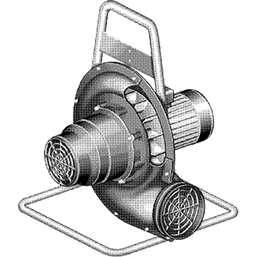
MNF вентилятор среднего давления является переносным, центробежным вентилятором, предназначенным для перемещения газовоздушных сред, не являющихся взрывоопасными, не вызывающих ускоренной коррозии металлов проточной части вентиляторов (скорость коррозии не выше 0,1 мм в год) с содержанием пыли и других твердых примесей не более 0,1 г/куб.м и температурой до 80ºС, не содержащих липких веществ и волокнистых материалов.

Вентилятор рассчитан на эксплуатацию в помещениях при температуре окружающей среды от +5 до +45 ºС.

Для локального улавливания и удаления загрязненного воздуха из рабочей зоны совместно с вентилятором применяется вытяжной рукав. Общая протяженность вытяжного рукава и отводящего шланга не должна превышать 20 м.

Конструкция
- Рабочее колесо изготавливается из алюминия, благодаря чему перемещаемый воздух может быть загрязнен сварочным дымом, масляным аэрозолем, выхлопными газами, различной пылью и т.п.
- Направление вращения рабочего колеса - левое, если смотреть со стороны входного патрубка.
- Продолжительный срок службы вентилятора и отличную работу обеспечивает электродвигатель с повышенным моторесурсом.
- Патрубки вентилятора имеют круглое сечение и снабжены защитными решетками.

Технические характеристики
Модель | Электродвигатель |  | *Оптим. режим работы |  | Напря-  жение,  (В) | Масса,  (кг)
Модель | Частота  вращения,  (об/мин) | Мощность,  (кВт) | Полное  давление,  (Па) | Производи-  тельность,  (м3/ч) | Напря-  жение,  (В) | Масса,  (кг)
MNF-215 | 2800 | 0,75 | 1500-600 | 600-1800 | 1/220 (до 230) | 20,0
MNF-435 |  |  |  |  | 3/380 (до 400) | 20,0
Примечание:
- Под оптимальным режимом работы вентилятора понимается режим работы, при котором КПД h не менее 0,9hmax.
- Указан вес вентилятора без шлангов.

Возможная комплектация
MPS | Пускатель вентилятора, включая тепловое реле.
SUS-5/160 | Вытяжной рукав длиной 5 м и диаметром 160 мм с воздухоприёмной воронкой на магнитном держателе. Длина может быть увеличена за счет EXS-5/160.
EXS-5/160 | Шланг-удлинитель длиной 5 м и диаметром 160 мм, применяется как для отвода удаляемого воздуха (подключение к выходному патрубку), так и для простого удлинения.

